Prova de correcció del català
Capítols de l’Informe sobre l’activitat de la comissió d'avaluació institucional i de programes 2024

1. INTRODUCCIÓ
La Comissió d’Avaluació Institucional i de Programes és la comissió permanent d’avaluació, certificació i acreditació de la qualitat institucional de les institucions d’educació superior.
La CAIP exerceix les funcions otorgades per l’acord de creació del Consell de Govern i les que estableixin els Estatuts de l’Agència, d’acord amb les previsions de la Llei 15/2015, de 21 de juliol. En aquest sentit, la CAIP vetlla per la correcta aplicació del conjunt d’instruments i processos d’assegurament de la qualitat que a nivell institucional realitzi l’Agència, així com la seva projecció i millora, facilitant, a la vegada, la cooperació i intercanvi amb d’altres institucions d’àmbit estatal i internacional. En l’aplicació d’instruments d’assegurament de la qualitat, la comissió fomenta la qualitat en les principals fases que integren aquests sistemes, que són el disseny de metodologia, la planificació, el desenvolupament dels projectes i en l’obtenció de resultats; així com la imparcialitat en l’emissió de certificats, acreditacions i informes. Els procediments d’avaluació, acreditació i certificació compleixen els requisits de les normes de qualitat internacional i estàndards que són aplicables.
Les funcions de la CAIP, d’acord amb els estatuts de l’agència, són les següents:
- L'avaluació de la docència, la recerca, la transferència de coneixement i la gestió del sistema universitari.
- L'avaluació, la certificació, l'auditoria i l'acreditació de la qualitat de les universitats, de llurs centres de recerca i innovació i dels centres d'educació superior.
- L'avaluació, la certificació, el seguiment i l'acreditació, d'acord amb estàndards acadèmics i socials internacionals, dels ensenyaments conduents a l'obtenció de títols oficials i propis que imparteixen les universitats i altres centres d'educació superior.
- El foment de l'avaluació i la comparació de criteris de qualitat, d'acord amb estàndards internacionals, especialment pel que fa a la docència, la recerca i la transferència de coneixement.
- L'elaboració i la comunicació d'informació sobre els dèficits de qualitat detectats a les universitats, llurs centres de recerca i innovació i els centres d'educació superior, amb l'objectiu de millorar-ne la qualitat.
- El foment i l'impuls de la recerca i la innovació sobre els models i els processos d'avaluació, certificació i acreditació de la qualitat.
- El foment d'avaluacions temàtiques i de processos de garantia interna de la qualitat de les universitats i els centres d'educació superior, i el desenvolupament de processos d'avaluació i de garantia externa de la qualitat.
Aquest informe constitueix el principal instrument per al retiment de comptes davant el Consell de Govern d’AQU Catalunya sobre les actuacions dutes a terme per la CAIP durant l’any 2024. Aquest informe l’ha elaborat l’Àrea d’Avaluació de la Qualitat d’AQU Catalunya.

2. ACTIVITAT
La CAIP a través de les seves comissions de caràcter permanent ha portat a terme les activitats associades al Marc per a la Verificació, Modificació, Seguiment i Acreditació de les titulacions universitàries (Marc VSMA), així com la certificació de la implantació dels sistemes de garantia interna de la qualitat i l’acreditació institucional. A banda d’aquesta activitat, els reptes que ha abordat la CAIP durant l’any 2024 han estat els següents:
- Implementació de la fase d’errors de fet
- Novetats associades a l’acreditació institucional: implementació del primer pilot de renovació d’acreditació institucional, el seguiment de l’acreditació institucional i acreditació institucional de les Escoles de Doctorat.
- Adaptació de les memòries dels títols a l’ordenament jurídic actual
- Metodologia per a l’elaboració dels informes de l’estudiantat
- Elaboració de referents que permetin facilitar el disseny de nous programes
- Revisió de la metodologia de l’European Approach
L’apartat 3 d’aquest informe (“Actuacions de la CAIP”) descriu les activitats que s’han dut a terme en relació a aquests reptes.
A continuació es presenta un resum de la activitat vinculada a l’avaluació de programes i d’institucions (els resultats que es presenten a continuació corresponent al tancament de dades a 31 de gener de 2025).

2.1. Verificació
El 2024 les universitats catalanes han presentat al procés de verificació 75 propostes: 32 de grau, 41 de màster i 2 de programes de doctorat. Per nivell educatiu, les avaluacions favorables representen el 96% dels graus, el 95% dels màsters universitaris, i el 100% dels programes de doctorat. La Figura 1 mostra els resultats del procés de verificació de manera evolutiva i agregada de l’any 2020 al 2024.

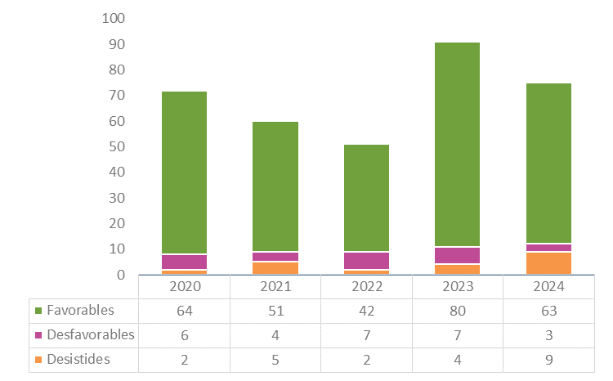
Figura 1. Evolució dels resultats de les propostes de verificació (2020-2024)

2.2. Modificació
Pel que fa a les sol·licituds de modificació dels plans d’estudis implantats, l’any 2024 s’han rebut 171 propostes per ser implantades el curs 2024-2025: 62 de grau, 77 de màster i 30 de doctorat. Del total de les 171 sol·licituds de modificació presentades, 163 han estat favorables (96%). La Figura 2 mostra els resultats del procés de modificació de manera evolutiva i agregada de l’any 2020 al 2024.
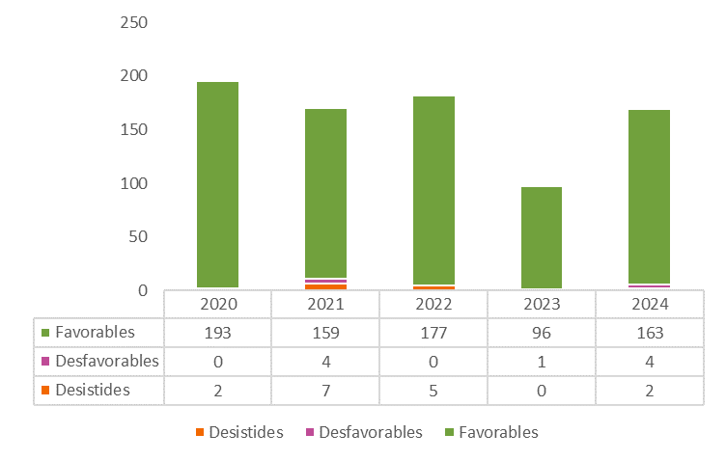
Figura 2. Evolució dels resultats de les propostes de modificació (2020-2024)

2.3. Seguiment
El 2024, s’ha avaluat el seguiment de 9 titulacions amb informes d’acreditació condicionats i 4 titulacions amb àrees de millora als informes de verificació i, excepcionalment, 4 titulacions de doctorat que han estat objecte d’un pla especial de seguiment d’acreditació que es sumen als 3 seguiments de doctorat ordinaris. A més, s’ha dut a terme el seguiment d’acreditació de 12 titulacions d’Ensenyaments Artístics Superiors. Concretament, s’han analitzat els informes de seguiment de 29 titulacions que s’imparteixen en 13 centres: 9 titulacions de nivell de grau (5 graus universitaris i 4 graus d’ensenyaments artístics superiors), 13 titulacions de nivell de màster (8 de màster en ensenyament artístic superior i 5 de màster Universitari) i 7 doctorat. La Figura 2 mostra l’evolució, per al període 2022-2024, del número de seguiments realitzats classificats segons l’origen de la condició (verificació o acreditació).
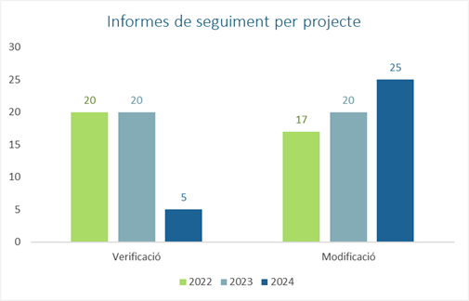
Figura 3. Evolució del nombre de seguiments realitzats classificats segons l’origen de la condició - verificació i acreditació - (2022-2024)
L’any 2024 s’han modificat 13 informes d’acreditació, respecte un total de 25. Durant l'any 2024 s’han valorat com a superats requeriments de 13 informes d’acreditació (52%), respecte un total de 25 seguiments d'acreditació. D'aquests 13 informes d'acreditació amb requeriments superats, 5 han canviat la valoració global a "Acreditat", superant així l'avaluació inicial global d’ “acreditat amb condicions” (20% sobre el total) i 4 han assolit la valoració global a “Acreditat en progrés vers l’excel·lència”, superant l’avaluació inicial d’ “acreditat” (16% del total).

2.4. Acreditació
Durant el 2024, s’ha completat l’emissió dels informes finals d’acreditació de titulacions universitàries oficials corresponents a les visites del 2023. Globalment, s’han emès 94 informes d’acreditació de titulacions. El 9’6% de les titulacions acreditades van obtenir una qualificació en progrés vers l’excel·lència, mentre que un 16% aproximadament de les titulacions han obtingut una acreditació condicionada que implica un seguiment obligatori (veure Taula 1).

Taula 1. Resultats de l’acreditació per nivell de titulació (2023) – Convocatòria tancada
 | No acreditat | Acreditats amb Condicions | Acreditats | Acreditats en progrés vers l’excel·lència | Total | Percentatge d’acreditats en progrés vers l’excel·lència
Graus | 1 | 12 | 56 | 3 | 72 | 4,2%
Màsters |  | 3 | 11 |  | 14 | 0,0%
Programes de doctorat |  |  | 1 | 6 | 7 | 85,7%
EAS |  |  | 1 |  | 1 | 0,0%
Total | 1 | 15 | 69 | 9 | 94* | 9,6%
* Resultats a nivell de títol/centre

A 31 de gener de 2025 s’havien emès 39 informes finals d’acreditació del total de les 59 titulacions universitàries oficials visitades durant el 2024. Sobre els 39 informes finals emesos, el 4% de les titulacions acreditades han rebut una qualificació en progrés vers l’excel·lència i el 3% s’han acreditat amb condicions (vegeu Taula 2).
Taula 2. Resultats de l’acreditació per nivell de titulació (2024) – Convocatòria en curs
 | Total visitats | Total emesos | No acreditat | Acreditats amb condicions | Acreditats | Acreditats en progrés vers l’excel·lència | Percentatge d’acreditats en progrés vers l’excel·lència
Graus | 21 | 15 | 1 | 1 | 12 | 1 | 6,7%
Màsters | 30 | 18 |  |  | 17 | 1 | 5,5%
Programes de doctorat | 3
EAS | 6 | 6 |  |  | 6
Total | 60 | 39 | 1 | 1 | 35 | 2 | 5,1%

Visites externes
El 2024 s’han organitzat 37 visites externes per avaluar el funcionament de 59 titulacions: 22 graus (dels quals, 2 d’ensenyaments artístics), 34 màsters (dels quals, 4 d’ensenyaments artístics) i 3 programes de doctorat (vegeu Taula 3).
Taula 2. Centres visitats, visites realitzades i títols avaluats, per universitat (2024)
Universitat | Centres visitats | Visites fetes | Títols avaluats
Universitat de Barcelona | 5 | 5 | 7
Universitat Autònoma de Barcelona | 3 | 5 | 7
Universitat Politècnica de Catalunya | 3 | 3 | 5
Universitat Pompeu Fabra | 1 | 1 | 2
Universitat Ramon Llull | 1 | 1 | 2
Universitat de Lleida | 3 | 4 | 5
Universitat de Girona | 3 | 4 | 6
Universitat Rovira i Virgili | 0 | 0 | 0
Universitat Oberta de Catalunya | 1 | 1 | 2
Universitat de Vic – Universitat Central de Catalunya | 4 | 4 | 5
Universitat Internacional de Catalunya | 4 | 4 | 8
Universitat Abat Oliva CEU | 2 | 2 | 4
Total universitats | 30 | 34 | 53
Ensenyaments artístics superiors | 3 | 3 | 6
Total | 33 | 37 | 59

La Figura 4 mostra l’evolució de les visites externes a centres i dels títols avaluats (2020-2024). Es pot observar com l’any 2024 s’ha reduït el nombre de visites i títols acreditats respecte els anys anteriors, ja que el nombre de centres acreditats institucionalment va augmentant.
Figura 4. Evolució de les visites externes a centres i dels títols avaluats (2020-2024)
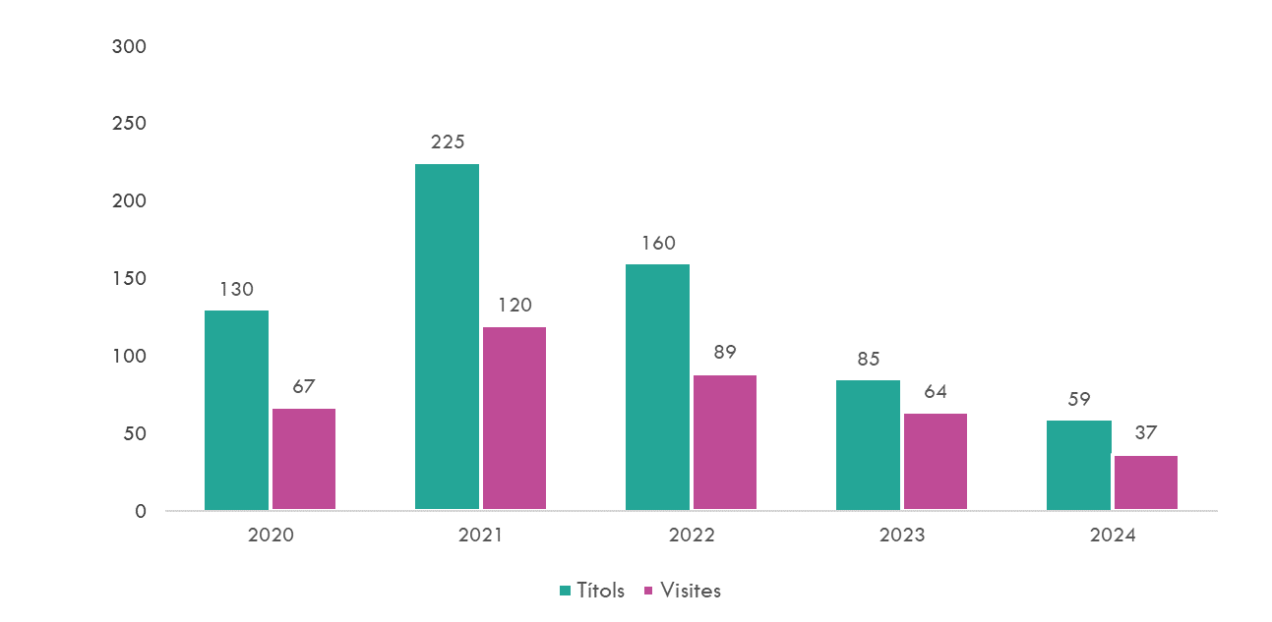

Si s’analitzen les tipologies de títols visitats, es pot observar com el nombre d’acreditacions de graus s’ha reduït significativament durant el 2024 (passant de 63 graus l’any 2023 a 22 graus l’any 2024). No obstant això, el nombre de màsters acreditats, s’ha doblat aproximadament respecte l’any 2023 (vegeu Figura 5).
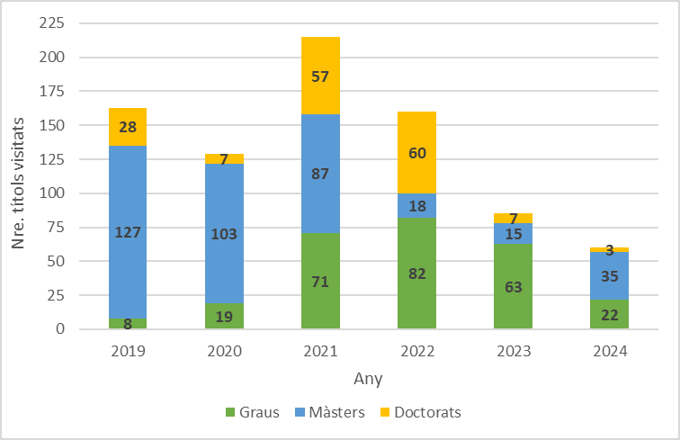
Figura 5. Evolució del nombre de títols visitats (2020-2024)

2.5. Acreditació de titulacions de medicina
L’any 2024 s’ha aprovat una nova edició del Procediment per l’acreditació de titulacions universitàries oficials on s’inclou les característiques particulars per a l’acreditació dels graus en medicina.
L’any 2024 s’han realitzat les visites als graus de Medicina de la Universitat Autònoma de Barcelona i de la Universitat de Lleida seguint la metodologia corresponent.

2.6. Avaluació de títols conjunts internacionals segons l’European Approach
El 2024 AQU Catalunya ha realitzat diverses avaluacions mitjançant l’European Approach en el marc de l’avaluació del disseny de títols conjunts internacionals. Els títols avaluats han estat: Master in Innovative Design of themed Entertainment and Attractions for Master in Global Challenges for Sustainability (CHARM), coordinat per la Universitat de Barcelona i Master in Intelligent Field Robotic Systems (IFRoS), coordinat per la Universitat de Girona.
Durant l’any 2024, s’ha fet la visita al Master Tourism Transformations for Regenerative Futures (MATTeRS), coordinat per la Universitat de Girona i Master in Innovative Design of Themed Entertainment and Attractions for Sustainability (IDEAS), coordinat per la URV.

L’any 2024 s’ha aprovat una nova versió de la Guia (Guide to the accreditation of joint programmes using the European Approach) i el seu procediment (Procedure for the European Approach for quality assurance of joint programmes).

2.7. Certificació de la implantació del SIQG
Durant el 2024 ha entrat en vigor la nova versió de la Guia per a la certificació de sistemes interns de garantia de la qualitat en centres d’educació superior, que inclou en el seu abast les escoles de doctorat i la formació permanent. També s’ha aplicat el nou Procediment per a la certificació dels sistemes interns de garantia de la qualitat en centres d’educació superior.
El 2024 s’ha finalitzat el procés d’avaluació amb resultat favorable dels elements transversals que s’apliquen als SIGQ dels centres integrats de la Universitat de Girona. El 2024 AQU Catalunya ha finalitzat 5 processos de certificació corresponents a la convocatòria 2023 i ha fet 16 visites externes a centres que formen part de la convocatòria 2024, amb els resultats següents (Taula 4):
Taula 4. Centres participants en el procés de certificació de la implantació del SIGQ (finalitzats corresponents a la convocatòria 2023 i duts a terme durant la convocatòria 2024)
Centre | Universitat | Resultat | Convocatòria
Facultat de Ciències de la Terra | UB | Favorable | 2023
Facultat de Traducció i d’Interpretació | UAB | Favorable | 2023
Escola Tècnica Superior d’Enginyeria Industrial de Barcelona | UPC | Favorable | 2023
Escola Politècnica Superior d’Enginyeria de Manresa | UPC | Favorable | 2023
Escola Tècnica Superior d’Enginyeria de Vilanova i la Geltrú | UPC | Favorable | 2023
Facultat de Filologia i Comunicació | UB | Favorable | 2024
Escola de Doctorat | UAB | Favorable | 2024
Escola de Doctorat | UPC | Favorable | 2024
Escola Superior d'Enginyeries Industrial, Aeroespacial i Audiovisual de Terrassa | UPC | Favorable | 2024
Escola d’Enginyeria Agroalimentària i de Biosistemes de Barcelona | UPC | Favorable | 2024
Escola d’Enginyeria de Telecomunicació i Aeroespacial de Castelldefels | UPC | Favorable | 2024
Escola de Doctorat | UPF | Favorable | 2024
Escola d’Enginyeria | UPF | Favorable | 2024
Departament de Tecnologies de la Informació i les Comunicacions | UPF | Favorable | 2024
Facultat d’Infermeria i Fisioteràpia | UdL | Favorable | 2024
Escola Politècnica Superior | UdL | Favorable | 2024
Facultat de Ciències, Tecnologia i Enginyeries | UVic-UCC | Favorable | 2024
Facultat de Psicologia | UB | Pendent | 2024
Facultat de Veterinària | UAB | Pendent | 2024
Facultat d’Enologia | URV | Pendent | 2024
Facultat d’Educació, de Psicologia i de Treball Social | UdL | Pendent | 2024

Un informe d’avaluació corresponent a una avaluació d’agència EQAR reconeguda.
Procediment que es correspon amb Guide to the accreditation of Medical study programmes according to the AQU Catalunya and the WFME global standards for quality improvement: basic medical education
Guide to the accreditation of Medical study programmes according to the AQU Catalunya and the WFME global standards for quality improvement: basic medical education

